Санкт-Петербургский политехнический университет Петра Великого
Институт компьютерных наук и кибербезопасности
Высшая школа кибербезопасности

КУРСОВАЯ РАБОТА

Распределение лог-Лапласа
по дисциплине «Теория вероятности и Математическая статистика»

Выполнили
студенты гр. 5131001/30001 Луппов А. А.
Жариков М. И.
Ассистент преподавателя О. А. Изотова

«___» __________ 2025 г.

Санкт-Петербург
2025

Содержание
Введение 3
1. Теоретическое исследование распределения Лог-Лапласа 4
2. Знакомство с Jupiter Notebook. 8
2.1. Функции для вычисления статистик 8
2.1.1. Сумма элементов выборки 8
2.1.2. Выборочное среднее 8
2.1.3. Медиана 9
2.1.4. Мода 9
2.1.5. Размах выборки 9
2.1.6. Смещенная дисперсия 10
2.1.7. Несмещенная дисперсия 10
2.1.8. Выборочный начальный момент k-го порядка 10
2.1.9. Выборочный центральный момент k-го порядка 11
2.1.10. Результаты вычислений 11
3. Понятие эмпирической функции распределения 12
4. Понятие гистограммы 15
5. Описание параметров распределения 18
6. Понятие точечных оценок 22
6.1. Оценка параметров распределения выборки методом моментов 22
6.2. Оценка параметров распределения выборки методом максимального правдоподобия 24
6.3. Свойства полученных оценок 26
6.4. Построение графиков 29
7. Понятие интервальных оценок 31
8. Понятие статистических критериев 34
8.1. Гипотезы о параметрах распределениях 34
8.2. Гипотезы о виде распределения 43
8.3. Гипотезы об однородности выборок 48

Введение
Теория вероятностей и математическая статистика играют ключевую роль в анализе случайных процессов и моделировании неопределённостей в различных областях науки и техники. Одной из задач данной дисциплины является изучение вероятностных распределений, отражающих поведение случайных величин. Особое внимание уделяется как классическим распределениям, таким как нормальное, экспоненциальное или Пуассона, так и менее распространённым, но не менее важным с теоретической и прикладной точки зрения.
Одним из таких распределений является распределение лог-Лапласа — обобщение распределения Лапласа, применяемое в задачах, где важны свойства симметрии и устойчивости к выбросам, но также требуется логарифмическое преобразование. Это распределение может быть полезным при моделировании финансовых данных, временных рядов, биомедицинских показателей и других процессов, характеризующихся асимметрией и тяжёлыми хвостами.
Целями данной курсовой работы можно выделить:
- Разработка программы для вычисления основных статистик
- Изучить и оценить параметры распределения лог-Лапласа

Теоретическое исследование распределения Лог-Лапласа
В теории вероятностей и математической статистике, распределение Лапласа, представляет собой непрерывное распределение вероятностей, характеризующееся острым пиком в среднем значении. Функция распределения выглядит следующим образом:
$$Fy\left(y; μ, c\right)=\frac{1}{2}exp⁡(c|y-μ|)$$
Логарифмическое распределение Лапласа (далее распределение лог-Лапласа) – это распределение вероятностей для случайной величины, логарифм которой имеет распределение Лапласа.
Распределение лог-Лапласа получается, если в качестве в качестве случайной величины взять ξ = e^{X}, где X имеет распределение Лапласа. Тогда функция распределения примет вид:
$Fx\left(x; μ, c\right)$ = $\left\{\begin{aligned}\frac{1}{2}\exp\left(c(\ln\left(x\right)- μ)\right),\ln\left(x\right)< μ \\ 1- \frac{1}{2}\exp\left(-c(\ln\left(x\right)- μ)\right),\ln\left(x\right)≥ μ\end{aligned}\right.$
График функции распределения представлен на рисунке 1.
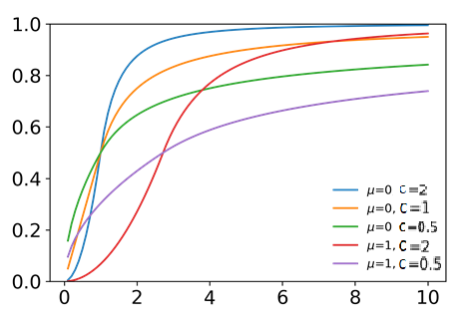
Рисунок 1 – График теоретической функции распределения Лог-Лапласа с изменяющимися параметрами формы и смещения

При этом, её функция плотности вероятности имеет вид:
$$f\left(x;μ, c\right)= \frac{с}{2x}exp⁡(-c\left|\ln\left(x\right)- μ\right|)$$
Её график представлен на рисунке 2.
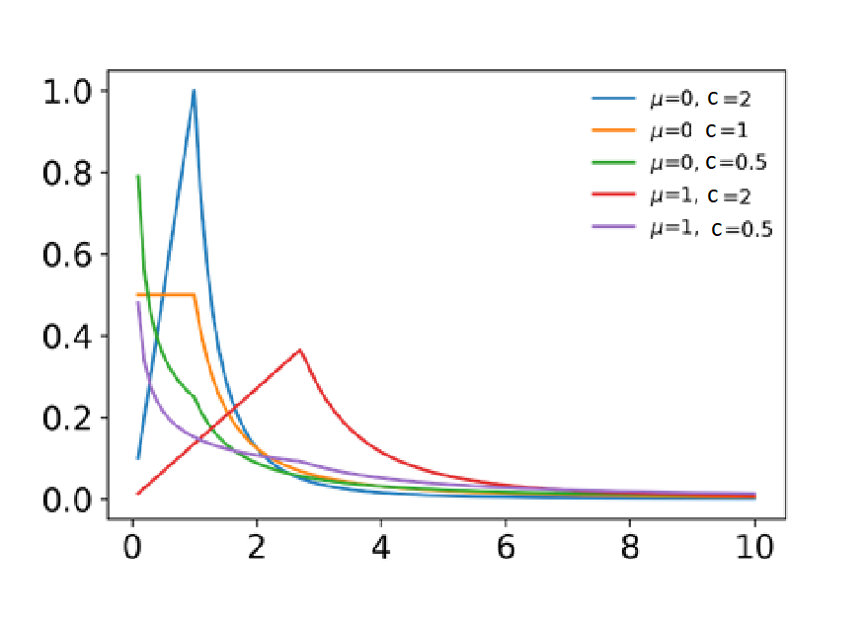
Рисунок 2 – График функции плотности вероятности для распределения Лог-Лапласа с изменяющимися параметрами формы и смещения

История распределения
Пьер-Симон, маркиз де Лаплас (23.03.1749 – 05.03.1827) – французский математик, физик и астроном, является одним из основателей теории вероятности.
Распределение Лапласа получило свое название в честь Пьера-Симона Лапласа, который ввел его в контексте теории вероятностей, имеет следующий вид:
$$F\left(x\right)= \int_{-∞}^{x}{f\left(t\right)dt= \frac{α}{2}\int_{-∞}^{x}{e^{-α\left|t-β\right|}dt}}$$

Систематическое распределение лог-Лапласа началось в 2000-х годах, как попытка обобщить привычное логнормальное распределение для описания явлений с «двойными» тяжёлыми хвостами (и у нуля, и в бесконечности). В классической лог-нормальной модели тяжёлый хвост лишь вправо, а лог-Лапласово распределение – это распределение случайной величины X=e^{Y}, где Y имеет Лапласово (двойное экспоненциальное) распределение. Одной из ключевых работ является книга^{[4]}.

Назначение распределения и примеры исследований
У лог-Лапласова распределения «тяжёлые хвосты» получаются из-за того, что исходное распределение по логарифму (то есть Y=lnX) имеет Лапласов вид с экспоненциальным убыванием по модулю.
«Тяжёлый хвост» означает, что вероятность очень больших значений X убывает намного медленнее, чем в экспоненциальном или даже в лог-нормальном случае. На практике это даёт:
- Частые экстремумы. Вероятность «очень больших» (или для левого хвоста — «очень малых») значений существенно выше, чем при классической лог-нормали.
- Мощная роль выбросов. Моменты порядка ≥ α могут быть бесконечны, что важно учитывать в оценках дисперсии и доверительных интервалах.
- Устойчивость моделей. При анализе данных с крупными редкими скачками (финансовые потоки, сетевой трафик и т. д.) лог-Лаплас даёт более реалистичную оценку рисков и аномалий.

Распределение лог-Лапласа применяется для моделирования данных с асимметричными тяжёлыми хвостами, где логарифм данных демонстрирует симметричное «двойное экспоненциальное» поведение. Примеры использования:
- Финансы и экономика: применение распределения лог-Лапласа для байесовского анализа финансовых данных, моделирования процентных и валютных изменений, доходностей активов и темпов экономического роста^{[1]}.
- Сигнальная обработка и сжатие изображений: в ряде задач моделирования коэффициентов в преобразованиях (например, для моделирования шумов или коэффициентов JPEG) распределение с более «тяжёлыми» хвостами помогает лучше описать выбросы и артефакты.
- Геофизика: анализ распределения для моделирования данных в радиолокационных изображениях^{[2]}.
Также распределение лог-Лапласа, может быть применено в области информационной безопасности, например, для выявления аномалий в логах и сетевом трафике - многие террористические или вредоносные атаки выражаются в виде всплесков в объёмах сетевого трафика или размеров пакетов/файлов (DNS-ответы, HTTP-запросы и т. д.). Понимание фонового (нормального) распределения этих величин с тяжёлыми хвостами позволяет более чётко определять аномалии: отклонения от лог-Лапласова профиля считаются подозрительными. Это улучшает точность детекторов, снижая число ложных срабатываний на «обычные» большие пакеты или файлы^{[3]}.

Знакомство с Jupiter Notebook.
Далее в ходе лабораторной работы были установлены интерпретатор языка Python, среда интерактивной разработки Jupiter Notebook.

Функции для вычисления статистик
Далее были написаны функции для вычисления статистик выборки X из варианта(без использования готовых функций), листинг функции представлен после каждого пункта:

Сумма элементов выборки
Сумма всех элементов выборки X с объемом n рассчитывается по формуле:$S= \sum_{i=1}^{n}{x_{i}}$, где $x_{i}$ - i-й элемент выборки. Реализованная функция представлена на рисунке 3.
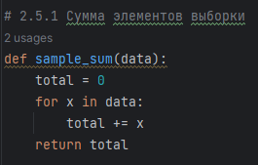
Рисунок 3 – функция для вычисления суммы

Выборочное среднее
Выборочное среднее — это среднее арифметическое всех элементов выборки. $\overline{x}= \frac{1}{n}\sum_{i=1}^{n}{x_{i}}$ Реализованная функция представлена на рисунке 4.
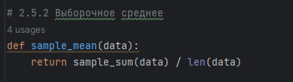
Рисунок 4 - функция для вычисления выборочного среднего

Медиана
Медиана — это центральное значение упорядоченной выборки:
$M=x_{(\frac{n+1}{2})}$, если n – нечетное, $M=\frac{x_{\frac{n}{2}} + x_{\frac{n}{1}+1} }{2}$, если n – четное Реализованная функция представлена на рисунке 5.
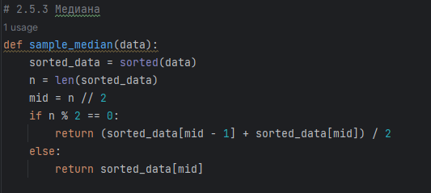
Рисунок 5 - функция для вычисления медианы

Мода
Мода — это значение, которое встречается наиболее часто. Реализованная функция представлена на рисунке 6.
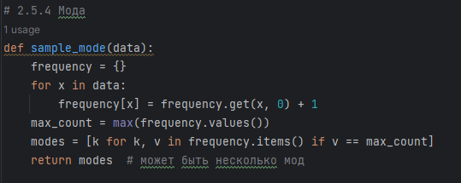
Рисунок 6 – функция для вычисления моды

Размах выборки
Размах выборки — это разница между максимальным и минимальным значением выборки: $R= x_{(n)}- x_{(1)}$. Реализованная функция представлена на рисунке 7.
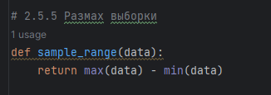
Рисунок 7 - функция для вычисления размаха выборки

Смещенная дисперсия
Смещенная дисперсия. $S=\frac{1}{n}\sum_{i=1}^{n}{{(x_{i}- \overline{x})}^{2}}$. Реализованная функция представлена на рисунке 8.
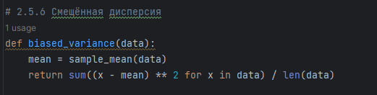
Рисунок 8 - функция для вычисления смещенной дисперсии

Несмещенная дисперсия
Несмещенная дисперсия $s^{2}=\frac{1}{n-1}\sum_{i=1}^{n}{{(x_{i}- \overline{x})}^{2}}$. Реализованная функция представлена на рисунке 9.
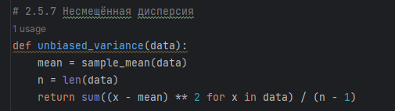
Рисунок 9 - функция для вычисления несмещенной дисперсии

Выборочный начальный момент k-го порядка
Выборочный начальный момент k-го порядка: $m_{k}= \frac{1}{n}\sum_{i=1}^{n}{x_{i}^{k}}$. Реализованная функция представлена на рисунке 10.
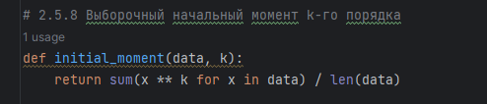
Рисунок 10 - функция для вычисления выборочного начального момента

Выборочный центральный момент k-го порядка
Выборочный центральный момент k-го порядка: $μ_{k}= \frac{1}{n}\sum_{i=1}^{n}{{(x_{i}- \overline{x})}^{k}}$. Реализованная функция представлена на рисунке 11.
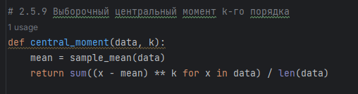
Рисунок 11 – функция для вычисления выборочного центрального момента

Результаты вычислений
Далее выведем результаты. В нашей выборке модой являются все элементы, так как они все встречаются ровно 1 раз. В таблице 1 приведены результаты вычислений статистик выборки
Таблица 1. Результаты вычислений статистик выборки
Статистика | Значение
Сумма элементов выборки | 374.883
Выборочное среднее | 1.25
Медиана | 1.168
Мода | -
Размах выборки | 5.339
Смещенная дисперсия | 0.306
Несмещенная дисперсия | 0.307
Выборочный начальный момент 3-го порядка | 3.748
Выборочный центральный момент 4-го порядка | 2.61

Понятие эмпирической функции распределения
Эмпирическая функция распределения (ЭФР) — это статистическая оценка функции распределения случайной величины, построенная по выборке. Она показывает долю элементов выборки, которые меньше или равны заданному значению. Формула: $F_{n}(x)= \frac{1}{n}\sum_{i=1}^{n}{I\{x_{i}<x\}}$
Далее рассмотрим алгоритм построения ЭФР:
- Упорядочить выборку по возрастанию
- Для каждого значения $x_{i}$ определить долю элементов, меньших или равных $x_{i}$: $F_{n}\left(x_{i}\right)=\frac{количество элементов< x_{i}}{n}$
- Построить график в виде ступенчатой функции.
Была написана функция для построения эмпирической функции распределения на языке Python. Далее нам нужны значения для оси абсцисс и оси ординат. В качестве аргументов для оси абсцисс мы просто берем значения элементов выборки, а для аргументов на оси ординат для каждого элемента выборки вычисляем значение по формуле (i + 1) / n, здесь i - это индекс элемента в отсортированном массиве, начиная с 0. (i + 1) - это сколько элементов меньше или равно x​, потому что индексация начинается с 0. Листинг данной функции можно увидеть на рисунке 12.
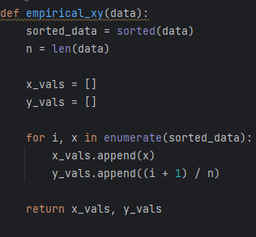
Рисунок 12 – функция для построения эмпирической функции

Далее была написана функцию для создания случайных подвыборок размера 10, 100, 200 элементов из выборки X. Это было сделано с помощью библиотеки random и функции random.sample(). Листинг данной функции можно увидеть на рисунке 13.
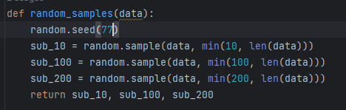
Рисунок 13 – функция random.samples()
Далее была написана функция для построения эмпирической функции распределения. Она реализует построение графика функции по массивам данных x_vals, y_vals. Листинг данной функции можно увидеть на рисунке 14.
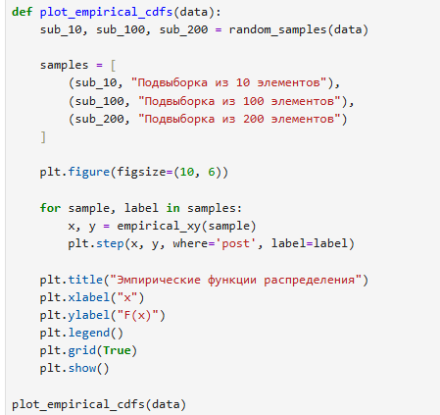
Рисунок 14 – функция построения графиков

Полученные графики можно увидеть на рисунке 15. Исходя из них, можно сделать вывод о том, что полученная эмпирическая функция распределения похожа на теоретическую функцию распределения с параметрами µ = 0.7 и с = 3.2. Наиболее близкий к теоретическому вид эмпирической функции получается при наибольшем объёме подвыборки.
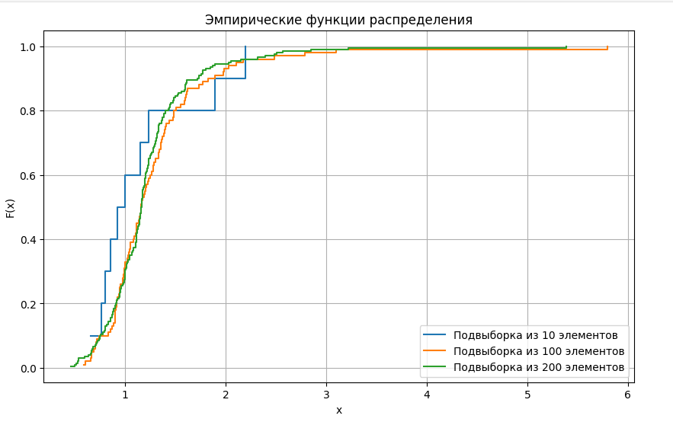
Рисунок 15 – Графики эмпирической функции распределения

Понятие гистограммы
Гистограммой называют способ визуального представления функции плотности вероятности случайной величины. Она отображает, как часто значения данных попадают в определенные интервалы, которые в коде будут называться бинами.
Алгоритм построения гистограммы:
- Разбиение диапазона значений на интервалы:
  - Пусть выборка имеет минимальное значение $x_{min}$, максимальное $x_{max}$. Тогда зададим интервалы одинаковой ширины: $h=\frac{x_{max}- x_{min}}{k}$, где k – число интервалов.
- Подсчитаем частоты:
  - Для каждого интервала считается количество значений, попавших в него: $n_{i}$
В нашей программе реализовано разбиение диапазона значений на интервале так, как это описано в алгоритме построения гистограммы. Также при помощи библиотеки random было реализовано разбиение выборки на подвыборки из 10, 100, 200 элементов. Построение диаграмм реализовано при помощи библиотеки matplotlib.
Для определения количества интервалов существует три основных правила. Кратко рассмотрим каждое правило:
- Правило Стёрджесса - эмпирическое правило определения оптимального количества интервалов, на которые разбивается наблюдаемый диапазон изменения случайной величины при построении гистограммы плотности её распределения. Количество интервалов n определяется как: $n=1+[\log_{2}N]$, где N – общее число наблюдений величины, а опреция [] – целая часть от числа.
- Правило Скотта - это метод выбора количества оптимального количества интервалов в гистограмме. Количество интервалов n определяется как: $n=\left[\frac{range}{h}\right], где h= \frac{3,5* σ}{n^{1/3}}, range-диапазон значений, σ-стандартное отклонение$
- Правило Фридмана–Диаконисса - это метод выбора количества оптимального количества интервалов в гистограмме. Количество интервалов n определяется как: $n=\left[\frac{range}{bin_width}\right], где bin_width =\frac{2*IQR}{n^{1/3}},range-диапазон значений,IQR-$ интерквартильный размах, то есть разница между третьим и первым квартилем. В статистике квартили — это тип квантилей, которые делят количество точек данных на четыре равные части.
После тестирования, было решено использовать правило Фридмана–Диаконисса для определения количества интервалов.
Листинг программы представлен на рисунке 16. Построенные гистограммы представлены на рисунках 17-19.

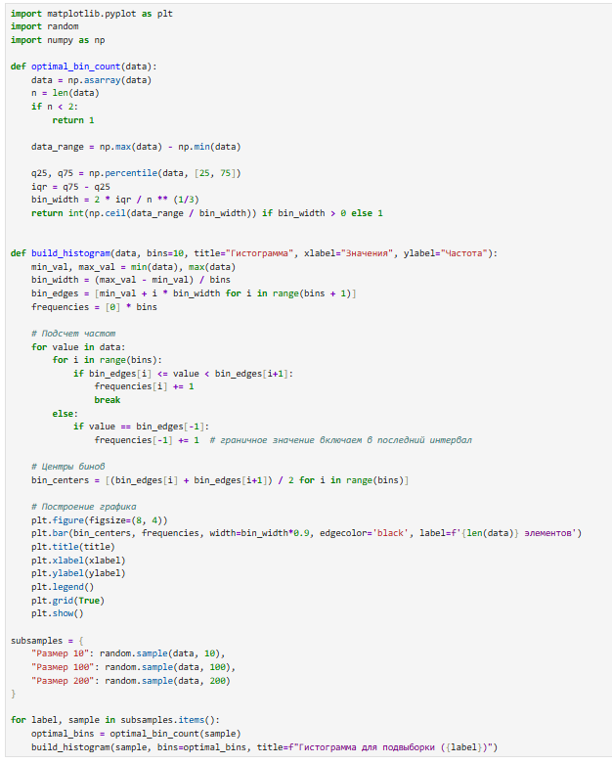
Рисунок 16 – построение гистограмм
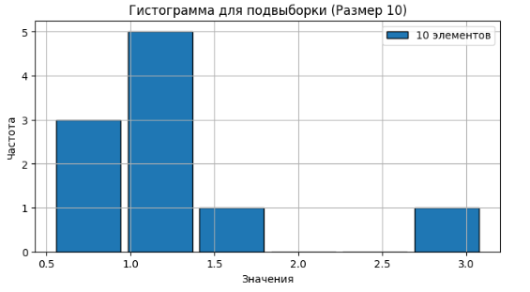
Рисунок 17 – гистограмма для выборки из 10 элементов

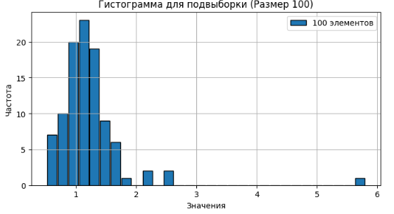
Рисунок 18 – гистограмма для выборки из 100 элементов

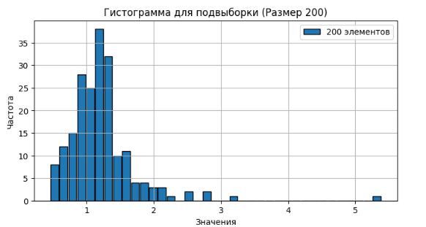
Рисунок 19 – гистограмма для выборки из 200 элементов

Исходя из полученных гистограмм можно сделать вывод, что они соответствуют распределению из варианта. Наиболее близкий к распределению из варианта вид гистограммы достигается при наибольшем объеме подвыборки. Можно предположить, что параметры µ = 0.5 и с = 3.5.

Описание параметров распределения
Пусть с.в. Y имеет классическое распределение Лапласа,
- c – параметр формы
- μ (loc) – параметр смещения
Тогда функция распределения имеет вид: $Fy\left(y; μ, c\right)=\frac{1}{2}exp⁡(c|y-μ|)$ Её плотность: $fy\left(y; μ, c\right)=\frac{c}{2}exp⁡(-c|y-μ|)$. После преобразования X = exp(Y) (y = ln(x)), получаем функцию лог-Лапласовского распределения:
$Fx\left(x; μ, c\right)$ = $\left\{\begin{aligned}\frac{1}{2}\exp\left(c(\ln\left(x\right)- μ)\right),\ln\left(x\right)< μ \\ 1- \frac{1}{2}\exp\left(-c(\ln\left(x\right)- μ)\right),\ln\left(x\right)≥ μ\end{aligned}\right.$
Параметр μ (смещения) определяет центральную точку распределения. При преобразовании через экспоненту μ определяет примерно «центр» распределения X на логарифмической шкале.
Параметр «c» (формы) определяет «плавность» или «резкость» распределения вокруг μ. При увеличении параметра функция распределения становится более «плавной», а при уменьшении – более крутой. Этот параметр влияет на скорость изменения функции F(x; μ, c).
x - независимая переменная (случайная величина X), x>0, поскольку X=exp(Y) всегда положительна.
Написана функция построения теоретической функции распределения лог-Лапласа, она представлена на рисунке 20.
=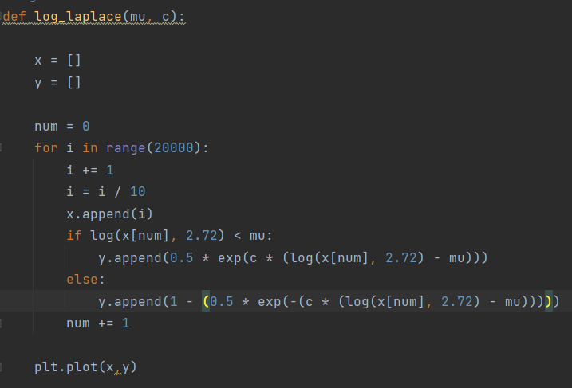
Рисунок 20 – функция для построения распределения
Построим график для случайных значений параметров. Возьмем μ = 0 и c = 1. (представлено на рисунке 21)
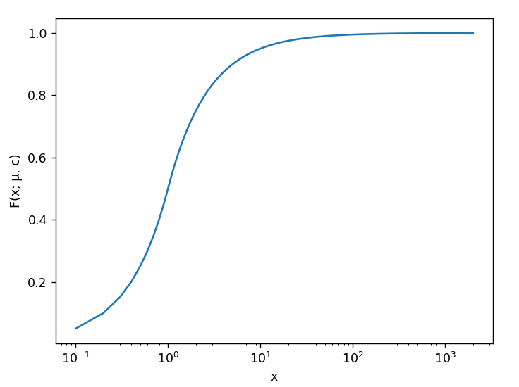
Рисунок 21 - функция при μ = 0 и c = 1

Можем заметить, что функция лог-Лапласа в отличие от функции классического распределения Лапласа не имеет отрицательной области по x а также возрастает гораздо «медленнее».
Теперь оценим, как изменяется график теоретической функции распределения при изменении параметров распределения.
Для начала зафиксируем неизвестный параметр «c» единицей и построим графики для двух отличающихся параметров μ. Результаты построения представлены на рисунке 22.
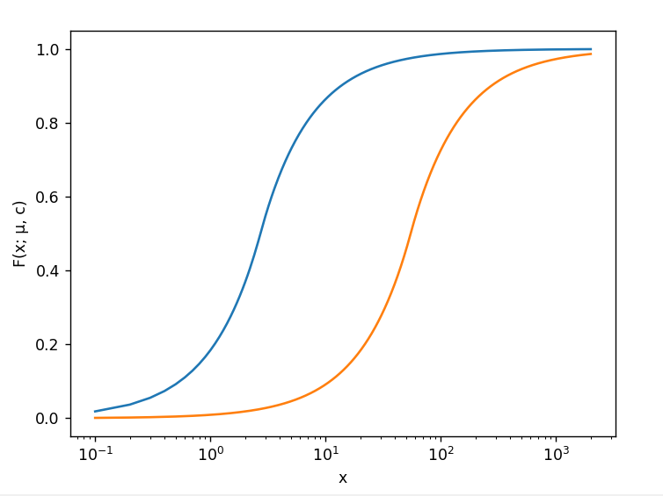
Рисунок 22 - поведение функции при разны параметрах μ

Графику синего цвета соответствует значение μ = 1, графику оранжевого μ = 4. Можем увидеть, что при увеличении μ график сдвигается «вправо».
Теперь зафиксируем параметр μ единицей, и посмотрим как меняется график при разных параметрах c (представлено на рисунке 23).
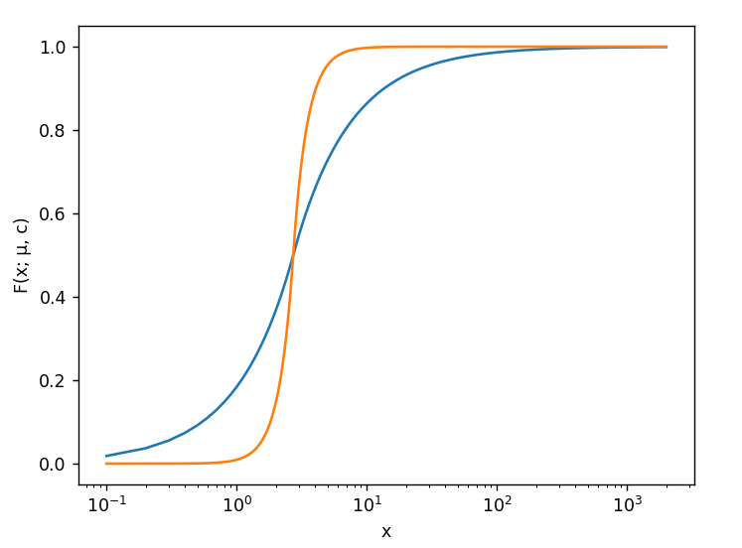
Рисунок 23 - поведение функции при разны параметрах c

Графику синего цвета соответствует значение c = 1, графику оранжевого c = 4. Можем заметить, что при увеличении данного параметра функция является менее «плавной», возрастает стремительнее.

Понятие точечных оценок
Точечная оценка с числовым параметром θ – это функция от выборки = T(X1,…,Xn), которая даёт значение–оценку истинного параметра, где - статистика, зависящая от элементов выборки и приближенная в некотором смысле распределению параметра θ. Главные свойства точечных оценок:
- Несмещённость
- Состоятельность
- Эффективность

Оценка параметров распределения выборки методом моментов
Метод моментов – метод оценки неизвестных параметров распределений в математической статистике, основанный на предполагаемых свойствах моментов. Нужно приравнять выборочные моменты к теоретическим. Поскольку в данном распределении имеется 2 параметра, то и моменты будут первого и второго порядка.
Распределение лог-Лапласа – это распределение случайной величины X, такое, что Y = lnX имеет распределение Лапласа.
Пусть X ∼ Log-Laplace (μ, с). Тогда Y = lnX∼Laplace(μ, с).
Теоретические моменты:
- Математическое ожидание E(Y) = μ
- Дисперсия $D(Y)$ = $\frac{2}{c^{2}}$
Выборочные моменты:
- Необходимо прологарифмировать данную выборку, то есть $Y_{i}$ = ln$X_{i}$.
- Вычислить:
  - $\overline{Y}= \frac{1}{n}\sum_{i=1}^{n}{ln⁡X_{i}}$
  - $s^{2}= \frac{1}{n}\sum_{i=1}^{n}{{\left(\ln{X_{i}}-\overline{Y}\right)}^{2}}$
На рисунке 24 представлены расчеты, сделанные в Microsoft Excel
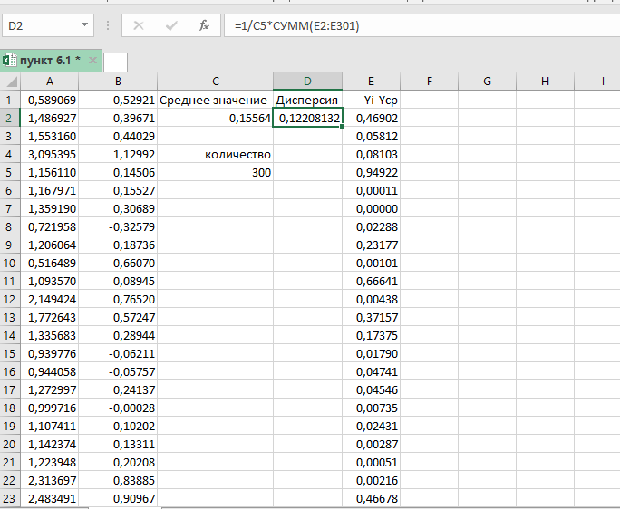
Рисунок 24 - расчеты выборочных моментов
Далее необходимо приравнять теоретические и выборочные моменты и решить полученную систему уравнений.
$\left\{\begin{aligned}\hat{μ}= \overline{Y} \\ \hat{c}= \sqrt{\frac{2}{s^{2}}} \end{aligned}\right.$ => $\left\{\begin{aligned}\hat{μ}= 0,156 \\ \hat{c}= 4,049 \end{aligned}\right.$

Оценка параметров распределения выборки методом максимального правдоподобия
Метод максимального правдоподобия (или метод наибольшего правдоподобия) в математической статистике — это метод оценивания неизвестного параметра путём максимизации функции правдоподобия.
Алгоритм ММП:
- Строим L(x₁, ..., x_{n}$;μ;c$) – функцию максимального правдоподобия
- ln(L(x₁, ..., x_{n}$;μ;c$))
- Берем производные от логарифма по неизвестным параметрам
- Приравниваем производные к нулю, ищем точки экстремума

Распределение лог-Лапласа - это непрерывная модель, поэтому её функция правдоподобия будет произведением плотности вероятностей для всех x_{i}.
$$L\left(μ, c\right)= \prod_{i=1}^{n}{f\left(x_{i};μ;c\right), где f\left(x_{i};μ;c\right)=\frac{с}{2x_{i}}\exp\left(-c\left|\ln\left(x_{i}\right)- μ\right|\right)}$$
Чтобы найти максимум этой функции, необходимо будет найти её производную. Для облегчения данной задачи, возьмем её логарифм. Это позволит брать дифференциал не от произведения, а от суммы, при этом значение параметров, при которых функция достигнет максимума останется тем же.
$$l\left(μ, c\right)=(ln\left( L\left(μ, c\right)\right)= \sum_{i=1}^{n}{(\ln\left(\frac{c}{2}\right)-\ln\left(x_{i}\right)-c|ln⁡(x_{i})-μ|)}$$
Далее, найдем частные производные по каждому параметру, приравняем их к нулю, и посмотрим, в каких точках функция правдоподобия достигает максимума.
$$\frac{dl}{dμ}=\sum_{i=1}^{n}{-c\left|\ln\left(x_{i}\right)-μ\right|}$$
$$-c\sum_{i=1}^{n}{(ln⁡(x_{i})-μ)}=0$$
Следовательно:
$\hat{μ}=\frac{1}{n}\sum_{i=1}^{n}{ }\ln{x_{i}}$ = 46,691 / 300 = 0,156
Подсчет представлен на рисунке 25:
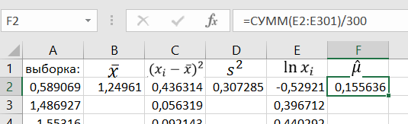
Рисунок 25 – подсчет оценки параметра смещения

Далее произведем оценку параметра формы:
$$\frac{dl}{dc}=\sum_{i=1}^{n}{(\frac{1}{c}-\left|\ln\left(x_{i}\right)-μ\right|)}$$
$$\frac{n}{c}-\sum_{i=1}^{n}{\left|\ln\left(x_{i}\right)-μ\right|}=0$$
Следовательно:
$\hat{с}=\frac{n}{\sum_{i=1}^{n}{\left|\ln\left(x_{i}\right)-\hat{μ}\right|}}=\frac{300}{74,980}=4,001$
Подсчет значения представлен на рисунке 26

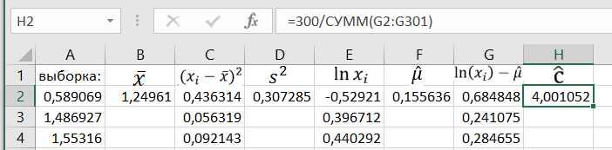
Рисунок 26 – подсчет оценки параметра формы

Итого, получили оценки:
$\hat{μ}=0,156$
$\hat{с}=4,001$

Свойства полученных оценок
Несмещённость
Оценка $\hat{θ}$параметра $θ$ называется несмещенной, если для любого параметра $θ$: Е($\hat{θ}$) = $θ$.

Метод моментов
- $\hat{μ}= \overline{Y}= \frac{1}{n}\sum_{i=1}^{n}{Y_{i}}$
$$E\left(\hat{μ}\right)=E\left(\frac{1}{n} \sum_{i=1}^{n}{Y_{i}}\right)= \frac{1}{n} E\left(\sum_{i=1}^{n}{Y_{i}}\right)= \frac{1}{n} \sum_{i=1}^{n}{{E(Y}_{i})=\frac{1}{n} n E\left(Y\right)= μ}$$
Следовательно, оценка несмещенная, т.к. $E\left(\hat{μ}\right)=μ$
- $\hat{c}= \sqrt{\frac{2}{s^{2}}}$
E($\hat{c}$) = E($\sqrt{\frac{2}{s^{2}}}$) $≠$ c, т.к. E($\sqrt{ε}$) $≠$ $\sqrt{E(ε)}$
Следовательно, оценка смещённая, т.к. E($\hat{c}$)$≠$ с

Метод максимального правдоподобия
- $\hat{μ}= \frac{1}{n}\sum_{i=1}^{n}{\ln{x_{i}}}$
Поскольку $\ln{x_{i}}$= $Y_{i}$ в пункте про метод моментов, то можем сделать вывод, что оценка несмещённая, поскольку она аналогична оценке из метода моментов.
- $\hat{с}=\frac{n}{\sum_{i=1}^{n}{\left|\ln\left(x_{i}\right)-\hat{μ}\right|}}$
Для расчетов воспользуемся тем, что $\ln\left(x_{i}\right)$ распределено по Лапласу, отклонения от среднего значения имеют экспоненциальное распределение и пропорциональны c. То есть E($\sum_{i=1}^{n}{\left|\ln\left(x_{i}\right)-\hat{μ}\right|}$) = nc
Тогда E($\hat{с}$) = E($\frac{n}{\sum_{i=1}^{n}{\left|\ln\left(x_{i}\right)-\hat{μ}\right|}}$) = $\frac{n}{nc}$ = $\frac{1}{c}$
Следовательно, оценка смещённая.

Состоятельность
Оценка $\hat{θ}$параметра $θ$ называется состоятельной, если ${\hat{θ}}_{\vec{n_{→∞}}}θ$ (на P)

Метод моментов
- $\hat{μ}= \overline{Y}= \frac{1}{n}\sum_{i=1}^{n}{Y_{i}}$
Из закона больших чисел следует, что $\overline{x, }s^{2}, {\hat{s}}^{2}$ – являются состоятельными оценками, поэтому оценка $\hat{μ}$ является состоятельной
- $\hat{c}= \sqrt{\frac{2}{s^{2}}}$
Дисперсия $D(Y)$ = $\frac{2}{c^{2}}$
Выборочная несмещённая дисперсия $s^{2}= \frac{1}{n}\sum_{i=1}^{n}{{\left(\ln{X_{i}}-\overline{Y}\right)}^{2}}$
По ЗБЧ имеем: ${s^{2}}_{\vec{n_{→∞}}}$D(Y) = $\frac{2}{c^{2}}$ (на P)
Поскольку ${s^{2}}_{\vec{n_{→∞}}}$ $\frac{2}{c^{2}}$ и функция $x^{-1/2}$ непрерывна на x>0, то имеем ${\hat{c}}_{\vec{n_{→∞}}}с$, то есть оценка состоятельная.

Метод максимального правдоподобия
- $\hat{μ}= \frac{1}{n}\sum_{i=1}^{n}{\ln{x_{i}}}$
Поскольку $\ln{x_{i}}$= $Y_{i}$ в пункте про метод моментов, то можем сделать вывод, что оценка состоятельная, поскольку она аналогична оценке из метода моментов.
- $\hat{с}=\frac{n}{\sum_{i=1}^{n}{\left|\ln\left(x_{i}\right)-\hat{μ}\right|}}$
Для расчетов воспользуемся тем, что $\ln\left(x_{i}\right)$ распределено по Лапласу, а ${\hat{μ}}_{\vec{n_{→∞}}}μ$ (на P) из предыдущего пункта.
По ЗБЧ также имеем, что $\frac{1}{n}\sum_{i=1}^{n}{\left|\ln\left(x_{i}\right)-\hat{μ}\right| \vec{n_{→∞}}} E(|\ln\left(x_{i}\right)- μ|)$, т.к. ${\hat{μ}}_{\vec{n_{→∞}}}μ$ и $\left|\ln\left(x_{i}\right)-\hat{μ}\right| \vec{n_{→∞} }\left|\ln\left(x_{i}\right)- μ\right|$, а функция модуля непрерывна.
Поскольку для распределения Лапласа $E(|\ln\left(x_{i}\right)- μ|)$ = $\frac{1}{c}$, тогда $\frac{1}{n}\sum_{i=1}^{n}{\left|\ln\left(x_{i}\right)-\hat{μ}\right| \vec{n_{→∞}}} \frac{1}{c}$
Тогда $\frac{n}{\sum_{i=1}^{n}{\left|\ln\left(x_{i}\right)-\hat{μ}\right|}}\vec{n_{→∞}} c$, получается, что оценка $\hat{с}$ является состоятельной.

Эффективность
Оценка называется эффективной, если она несмещённая и имеет минимальную дисперсию среди всех несмещённых оценок.

Метод моментов
Для расчетов воспользуемся тем, что $\ln\left(x_{i}\right)$ распределено по Лапласу. Тогда функция плотности распределения Лапласа имеет вид: $fy\left(y; μ, c\right)=\frac{c}{2}exp⁡(-c|y-μ|)$.
D($\hat{θ}$) $≥$ $\frac{1}{n I(θ)}$, где I($θ$) – информация Фишера, которая вычисляется следующим образом: I($θ$) = E${(\frac{∂}{∂θ} lnfy)}^{2}$= -E($\frac{∂^{2}lnfy}{∂θ^{2}}$). Из условия регулярности, а также из того, что в случае независимости случайных величин дисперсия суммы равна сумме дисперсий, следует, что для $I_{n}\left(θ\right)=nI\left(θ\right).$
Теперь подсчитаем информацию Фишера. Для этого прологарифмируем плотность вероятности $lnfy$ = $\ln{\frac{c}{2}}-c\left|y-μ\right|$ или для n испытаний $lnfy$ = $\sum_{i=1}^{n}{(ln{\frac{c}{2}}-c\left|y-μ\right| )}$ = $\operatorname{nln}{\frac{c}{2}} -c\sum_{i=1}^{n}{\left|y_{i}-μ\right|}$.
С этим выражением сложно работать из-за разрыва, поэтому из справочных материалов найдем, что I($μ$) = $c^{2}$, $I_{n}\left(μ\right)=nc^{2}$.
Далее найдем вторую производную по параметру с: $\frac{∂^{2}lnfy}{∂с^{2}}$ = $-\frac{n}{с^{2}}$ для выборки и $\frac{∂^{2}lnfy}{∂с^{2}}$ = $-\frac{1}{с^{2}}$. Тогда информация Фишера I($с$) = $\frac{1}{с^{2}}$ и $I_{n}\left(с\right)=\frac{n}{с^{2}}$.
D($\hat{μ}$) = D($\overline{Y}$) = D($\frac{1}{n}\sum_{i=1}^{n}{Y_{i}}$) = $\frac{1}{n^{2}}$ D($\sum_{i=1}^{n}{Y_{i}}$) = $\frac{1}{n^{2}}\sum_{i=1}^{n}{{D(Y}_{i}})= \frac{nD(Y)}{n^{2}}$ = $\frac{D(Y)}{n}$ = $\frac{2}{nс^{2}}$
Получаем $\frac{2}{nс^{2}}≥\frac{1}{nс^{2}}$. Для того, чтобы оценка была эффективной, должно выполняться равенство Рао-Крамера. Из полученного неравенства видно, что оценка не является эффективной(R-эффективной), поскольку неравенство Рао-Крамера не является равенством.
Далее найдем дисперсию от $\hat{c}= \sqrt{\frac{2}{s^{2}}}$. Приближенно (через дельта-метод) получим, что D($\hat{c}$) = $\frac{k}{n}$, где k – константа, k > $с^{2}$. Получаем $\frac{k}{n}≥\frac{с^{2}}{n}$. Оценка неэффективна, соответственно, она не является R-эффективной.

Метод максимального правдоподобия
Аналогично предыдущему пункту, оценка $\hat{μ}= \frac{1}{n}\sum_{i=1}^{n}{\ln{x_{i}}}$ не является эффективной и R-эффективной.
Далее найдем дисперсию от $\hat{с}=\frac{n}{\sum_{i=1}^{n}{\left|\ln\left(x_{i}\right)-\hat{μ}\right|}}$. Приближенно (через дельта-метод) получим, что D($\hat{c}$) = $\frac{с^{2}}{n}$. Получаем $\frac{с^{2}}{n}≥\frac{с^{2}}{n}$. Оценка эффективна, соответственно, поэтому она также является R-эффективной.

Построение графиков
Далее с помощью полученных оценок параметров и функций, полученных в пятом пункте на одном графике построим теоретическую функцию распределения с оценками параметров распределения, найденными методом моментов, теоретическую функцию распределения с оценками параметров распределения, найденными методом максимального правдоподобия, эмпирическую функцию распределения. Полученный график представлен на рисунке 27.
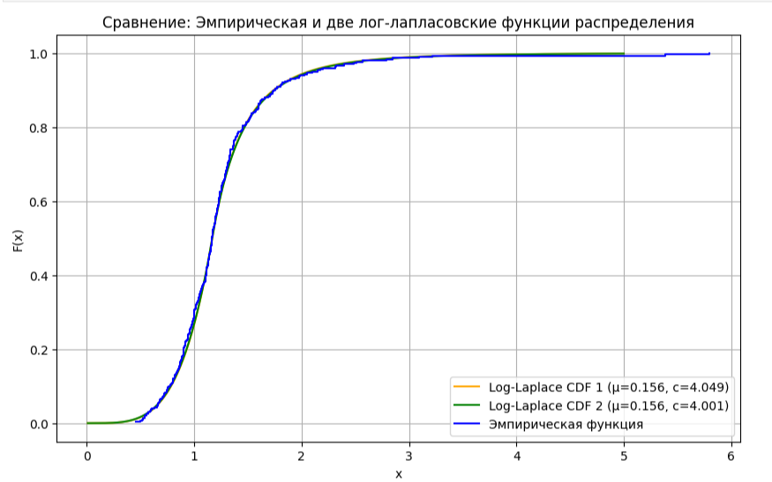
Рисунок 27 – сравнение графиков функций
Из полученных графиков можно сделать выводы о значении параметров распределения и схожести эмпирической и теоретических функций распределения. Значение полученных оценок для параметров распределения методом моментов и методом максимального правдоподобия являются довольно точными, поскольку теоретическая и эмпирическая функции распределения почти совпадают на графике.

Понятие интервальных оценок

Интервальная оценка - диапазон значений параметра (или функции параметров), построенный на основе выборки так, чтобы с заданной вероятностью (уровнем доверия) настоящий параметр принадлежал этому диапазону.
Чтобы найти доверительные интервалы, преобразуем выборку: x_{i} = ln(y_{i}). Получили выборку, которая распределена по Лапласу. Поскольку по ЦПТ сумма достаточного большого количества слабо зависимых случайных величин (в нашем случае n = 300), имеющих примерно одинаковые масштабы, имеет распределение близкое к нормальному. Получаем, что параметры μ и c асимптотически N-распределены.
Распределение Лапласа (после логарифмирования выборки, можем работать с ним) симметрично относительно $μ$, оценка смещения: $\hat{μ}=\hat{X}$, значит $E[X_{i}​]=μ$, $D[X_{i}​]=σ^{2}$.
Центральная предельная теорема гласит:
- Пусть $X_{1}+…+ X_{n}$ попарно независимые и одинаково распределенные случайные величины с конечной дисперсией, тогда:
$\frac{X_{1}+…+ X_{n}}{n}\underset{→}{d}N(E\left(X_{1}\right), \frac{Var\left(X_{1}\right)}{n})$, то есть:
$$\frac{\overline{X_{n}}-μ}{\sqrt{\frac{\hat{σ^{2}}}{n}}}\underset{→}{d}N\left(0,1\right)$$Найдем доверительный интервал:

$$\overline{x}-\frac{z_{γ} s}{\sqrt{n }}≤μ≤ \overline{x}+\frac{z_{γ} s }{\sqrt{n }}=> μ∈\left[\overline{x}-\frac{z_{γ} s}{\sqrt{n }}, \overline{x}+\frac{z_{γ} s }{\sqrt{n }} \right]$$

Где $z_{γ}$ – квантиль стандартного нормального распределения

Определим компоненты неравенства:
- Объем выборки n = 300
$\overline{y}$ = 0,156
s² = 0,122
s = 0,350
Значение $z_{γ}$ для $γ_{1}=0,95$: $z_{γ1}$ = 1,968
Значение $z_{γ}$ для $γ_{2}=0,99$: $z_{γ2}$ = 2,592

- Интервальная оценка смещения для $γ_{1}=0,95$:
$0,156-\frac{1,968*0,35}{\sqrt{300 }}≤μ≤ 0,156+\frac{1,968*0,35}{\sqrt{300 }}$
0,116 $≤$μ $≤$ 0.196

- Интервальная оценка смещения для $γ_{2}=0,99$:
$0,156-\frac{2,592*0,35}{\sqrt{300 }}≤μ≤ 0,156+\frac{2,592*0,35}{\sqrt{300 }}$
0,104 $≤$ μ $≤$ 0,208

Параметр формы «c» распределения Лапласа связан с параметром σ² дисперсии нормального распределения следующим образом: c = $\frac{\sqrt{2}}{σ}$. Найдем доверительный интервал:
При неизвестной генеральной дисперсии границы интервала определяются как: $\frac{s^{2}(n-1)}{u_{1-a/2}}≤σ^{2}≤\frac{s^{2}(n-1)}{u_{a/2}}$, где s – исправленная дисперсия, u_{a} и u_{1-a} определяются по распределению хи-квадрат с n-1 степенями свободы.
Получаем: $σ^{2}∈\left[\frac{s^{2}(n-1)}{u_{1-a/2}},\frac{s^{2}(n-1)}{u_{a/2}} \right]$
Определим компоненты неравенства:

- Объем выборки n = 300
s² = 0,122

- Значение $u_{a}$ и $u_{1-a}$для $γ_{1}=0,95$:
$u_{a1/2}$ = 253,912
$u_{1-a1/2}$= 349,874
- Значение $u_{a/2}$ и $u_{1-a/2}$для $γ_{2}=0,99$:
$u_{a2/2}$ = 240,663
$u_{1-a2/2}$= 366,844
- Интервальная оценка формы для $γ_{1}=0,95$:
$\frac{0,122*299}{349,874}≤ σ^{2}≤\frac{0,122*299}{253,912}$
$0,104≤σ^{2}≤0,144$
- Подставим полученное $σ$ в уравнение c = $\frac{\sqrt{2}}{σ}$ и получим:
3,727 $≤$ c $≤$ 4,385
- Интервальная оценка формы для $γ_{2}=0,99$:
$\frac{0,122*299}{366,844}≤ σ^{2}≤\frac{0,122*299}{240,663}$
$0,099≤σ^{2}≤0,152$
- Подставим полученное $σ$ в уравнение c = $\frac{\sqrt{2}}{σ}$ и получим:
3,627 $≤$ c $≤$ 4,495

Сравнение интервальных и точечных оценок
Проведя все расчёты, можно сделать вывод о близости интервальных и точечных оценок. Видно, что оценки, полученные в предыдущем пункте:
- полученные методом моментов $\hat{μ}=0,156$; $\hat{с}$ = 4,049
- полученные методом макс. правдоподобия: $\hat{μ}=0,156$; $\hat{с}=4,001$
Попадают в оцененные интервалы для $γ_{1}=0,95$ и $γ_{2}=0,99$ этих оценок.

Понятие статистических критериев

Гипотезы о параметрах распределениях
Алгоритм проверки гипотез имеет следующий вид:
- Определить гипотезы H₀ и H₁
- Определить уровень значимости α
- Выбор статистического критерия K
- По выборке вычислить $K_{набл}$
- По H₁ определить вид критической области, вычислить k_{крит}
- Вывод
Тест отношения правдоподобия – статистический тест, используемый для проверки ограничений на параметры статистических моделей, оценённых на основе выборочных данных.
Пусть имеется статистическая модель с вектором параметров b. Необходимо проверить по выборочным данным гипотезу $H_{0}:g\left(b\right)=0, где g-$совокупность (вектор) некоторых функций параметров. Идея теста основана на сравнении функций правдоподобия длинной модели (без ограничений) и короткой модели (с ограничениями). Оказывается, что следующая простая статистика отношения правдоподобия.
$LR=2\left(l_{L}- l_{S}\right)=2Ln\frac{L_{L}}{L_{S}}$ , где $l_{L}, l_{S}$ – значения логарифмической функции правдоподобия длинной и короткой моделей, соответственно, при нулевой гипотезе имеет(возможно асимптотически) распределение хи-квадрат с q степенями свободы, где q – количество ограничений. Поэтому, если значение статистики больше критического значения этого распределения при заданном уровне значимости, то ограничения отвергаются, и предпочтение отдаётся длинной модели. В противном случае предпочтение отдаётся короткой модели.

Имеем функцию плотности вероятности: $f\left(x_{i};μ;c\right)=\frac{с}{2x_{i}}\exp\left(-c\left|\ln\left(x_{i}\right)- μ\right|\right)$
И следующие оценки параметров:

Метод | $$\hat{μ}$$ | $$\hat{с}$$
Метод моментов | 0,156 | 4,049
Метод максимального правдоподобия | 0,156 | 4,001

Гипотеза для параметра $μ$ (метод моментов)
- Определение гипотез:
$$H_{0}:\{μ=\hat{μ_{1}}\}$$
$$H_{1}:\{μ≠\hat{μ_{1}}\}$$
- Уровень значимости:
$$α_{1}=0,05$$
- Статистический критерий K:
Зафиксируем с =$\hat{с}$ = 4,049.
$$L\left(μ, c\right)= \prod_{i=1}^{n}{f\left(x_{i};μ;c\right), где f\left(x_{i};μ;c\right)=\frac{с}{2x_{i}}\exp\left(-c\left|\ln\left(x_{i}\right)- μ\right|\right)}$$$l\left(μ, c\right)=(ln\left( L\left(μ, c\right)\right)= \sum_{i=1}^{n}{(\ln\left(\frac{c}{2}\right)-\ln\left(x_{i}\right)-c|ln⁡(x_{i})-μ|)}$ =
$= \sum_{i=1}^{n}{(\ln{c}-\ln\left(x_{i}\right)-\ln{2})}-c\sum_{i=1}^{n}{|ln⁡(x_{i})-μ|}$
$l\left(\hat{μ}, c\right)=(ln\left( L\left(\hat{μ}, c\right)\right)= \sum_{i=1}^{n}{(\ln\left(\frac{c}{2}\right)-\ln\left(x_{i}\right)-c|ln⁡(x_{i})-\hat{μ}|)}$ =
$= \sum_{i=1}^{n}{(\ln{c}-\ln\left(x_{i}\right)-\ln{2})}-c\sum_{i=1}^{n}{|ln⁡(x_{i})-\hat{μ}|}$
$$l_{L}=nlnc-nln2- \sum_{i=1}^{n}{\ln\left(x_{i}\right)-c}\sum_{i=1}^{n}{\left|\ln\left(x_{i}\right)-\hat{μ}\right|}$$
$$l_{S}=nlnc-nln2- \sum_{i=1}^{n}{\ln\left(x_{i}\right)-c}\sum_{i=1}^{n}{\left|\ln\left(x_{i}\right)-μ\right|}$$
K = $2c\left(\sum_{i=1}^{n}{\left|\ln\left(x_{i}\right)-μ\right|}-\sum_{i=1}^{n}{\left|\ln\left(x_{i}\right)-\hat{μ}\right|}\right)$
- По выборке считаем $K_{набл}:$
$$K_{набл}=0$$
- По H₁ определить вид критической области, вычислить k_{крит}
Имеем правостороннюю критическую область, k_{крит} = $χ_{2, 1-α_{1}}^{2}= χ_{2;0,95}^{2}=0,103$
- Вывод
Принимаем $H_{0}$и отвергаем $H_{1}$
Аналогично будет для метода максимального правдоподобия.
Гипотеза для параметра $с$ (метод моментов)
- Определение гипотез:
$$H_{0}:\{с=\hat{с_{1}}\}$$
$$H_{1}:\{с≠\hat{с_{1}}\}$$
- Уровень значимости:
$$α_{1}=0,05$$
- Статистический критерий K:
Зафиксируем$μ=\hat{μ_{1}}=$0,156.
$$L\left(μ, c\right)= \prod_{i=1}^{n}{f\left(x_{i};μ;c\right), где f\left(x_{i};μ;c\right)=\frac{с}{2x_{i}}\exp\left(-c\left|\ln\left(x_{i}\right)- μ\right|\right)}$$
Оценка по ММП:
$${\hat{с}}_{ммп}=\frac{n}{\sum_{i=1}^{n}{\left|\ln\left(x_{i}\right)-\hat{μ}\right|}}$$
$$l_{L}=nln{\hat{с}}_{ммп}-nln2- \sum_{i=1}^{n}{\ln\left(x_{i}\right)}- \hat{с_{ммп}}\sum_{i=1}^{n}{\left|\ln\left(x_{i}\right)-μ\right|}$$
$$l_{S}=nln{\hat{с}}_{1}-nln2- \sum_{i=1}^{n}{\ln\left(x_{i}\right)}- \hat{с_{1}}\sum_{i=1}^{n}{\left|\ln\left(x_{i}\right)-μ\right|}$$
$$K= 2\left(nln\left(\frac{{\hat{с}}_{ммп}}{\hat{с_{1}}}\right)+(\hat{с_{1}}- {\hat{с}}_{ммп})\sum_{i=1}^{n}{\left|\ln\left(x_{i}\right)-μ\right|}\right)$$
- По выборке считаем $K_{набл}:$
$K_{набл}=0$,043
- По H₁ определить вид критической области, вычислить k_{крит}
Имеем правостороннюю критическую область, k_{крит} = $χ_{2, 1-α_{1}}^{2}= χ_{2;0,95}^{2}=0,103$
- Вывод
Принимаем $H_{0}$и отвергаем $H_{1}$

Гипотеза для параметра $c$ (метод максимального правдоподобия)
- Определение гипотез:
$$H_{0}:\{с=\hat{с_{2}}\}$$
$$H_{1}:\{с≠\hat{с_{2}}\}$$
- Уровень значимости:
$$α_{1}=0,05$$
- Статистический критерий K:
Зафиксируем$μ=\hat{μ_{1}}=$0,156.
$$L\left(μ, c\right)= \prod_{i=1}^{n}{f\left(x_{i};μ;c\right), где f\left(x_{i};μ;c\right)=\frac{с}{2x_{i}}\exp\left(-c\left|\ln\left(x_{i}\right)- μ\right|\right)}$$
Оценка по ММП:
$${\hat{с}}_{2}=\frac{n}{\sum_{i=1}^{n}{\left|\ln\left(x_{i}\right)-\hat{μ}\right|}}$$
$$l_{L}=nln{\hat{с}}_{мм}-nln2- \sum_{i=1}^{n}{\ln\left(x_{i}\right)}- \hat{с_{мм}}\sum_{i=1}^{n}{\left|\ln\left(x_{i}\right)-μ\right|}$$
$$l_{S}=nln{\hat{с}}_{2}-nln2- \sum_{i=1}^{n}{\ln\left(x_{i}\right)}- \hat{с_{2}}\sum_{i=1}^{n}{\left|\ln\left(x_{i}\right)-μ\right|}$$
$$K= 2\left(nln\left(\frac{{\hat{с}}_{мм}}{\hat{с_{2}}}\right)+(\hat{с_{2}}- {\hat{с}}_{мм})\sum_{i=1}^{n}{\left|\ln\left(x_{i}\right)-μ\right|}\right)$$
- По выборке считаем $K_{набл}:$
$K_{набл}=-0$,043
- По H₁ определить вид критической области, вычислить k_{крит}
Имеем правостороннюю критическую область, k_{крит} = $χ_{2, 1-α_{1}}^{2}= χ_{2;0,95}^{2}=0,103$
- Вывод
Принимаем $H_{0}$и отвергаем $H_{1}$

Стоит пояснить, почему мы берем количество ограничений равное двум, хотя по факту ограничиваем только один из параметров. Для распределения лог-Лапласа существует также коэффициент асимметрии, в разных источниках обозначающийся по-разному, далее будем обозначать как $k$. $k= \frac{1}{n}\sum_{i=1}^{n}{{(\frac{x_{i}- \overline{x}}{s})}^{3}}$. Для нашей выборки данный коэффициент составляет 3.83, что означает, что эмпирическая функция распределения, построенная по данной выборке, имеет сильную положительную асимметрию (имеет длинный правый хвост). Соответственно для всех расчетов данный параметр является фиксированным, поэтому также является ограничением, которое учитывается при расчете значения функции хи-квадрат.

Вычисление ошибок первого и второго рода
Тип ошибки | Обозначение | Описание
Ошибка I рода | $$α$$ | Вероятность отвергнуть $H_{0}$, когда она на самом деле верна
Ошибка II рода | $$β$$ | Вероятность не отвергнуть $H_{0},$ когда она ложна

Значение ошибки первого рода $α=0,05$.
Для оценки ошибки второго рода мы сгенерируем простую гипотезу следующим образом:
$$H_{0}:\{μ=0,156\}$$
$H_{1}:\{μ=0,2\}$ – альтернативное значение параметра$μ$
Теперь можно смоделировать ситуацию, где $H_{1}$ на самом деле верна, то есть $H_{0}$ будет ложна, и посчитать вероятность того, что критерий не отвергнет $H_{0}.$ То есть вероятность ошибки второго рода
$$β= \frac{число случаев, когда H_{0} не была отвергнута, хотя она ложна}{Общее число симуляций}$$
Для подобных расчетов напишем программу на языке Python. Там будет реализована генерация выборки с распределением лог-Лапласа с параметром $μ=0,2$ и фиксированным параметром с = 4,049. Для каждой выборки реализовано вычисление статистики K, которая была построена в предыдущем пункте, и сравнение с критическим значением k_{крит} = $χ_{2, 1-α_{1}}^{2}= χ_{2;0,95}^{2}=0,103$. И далее для каждой выборки был реализован подсчет, как часто не была отвергнута гипотеза $H_{0}$. Листинг данной программы представлен на рисунке 28.
Далее запустим данный код несколько раз и посчитаем среднее значение ошибки второго рода. Получаем, что ошибка второго рода в среднем$β=0,1$. Делаем вывод, что выбранный статистический критерий K является достаточно мощным, так как средняя вероятность ошибки второго рода составляет всего 0,1, то есть в 90% случаев критерий правильно отвергает ложную нулевую гипотезу. Это означает, что критерий K эффективно распознает отклонения параметра $μ$ от значения, заданного в $H_{0}$, при заданном уровне значимости $α_{1}=0,05$.

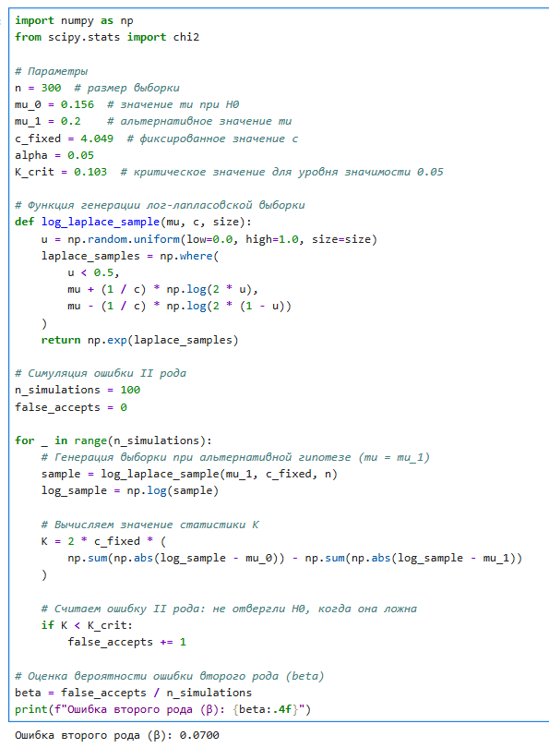
Рисунок 28 – подсчет ошибки второго рода для параметра $μ$

Далее немного отредактируем программу для проверки статистического критерия K для параметра c.
$$H_{0}:\{c=4,049\}$$
$H_{1}:\{c=4,3\}$ – альтернативное значение параметра$c$
В данной программе реализована генерация выборки с распределением лог-Лапласа с параметром $с=4,3$ и фиксированным параметром $μ=0,156$. Для каждой выборки реализовано вычисление статистики K, которая была построена в предыдущем пункте, и сравнение с критическим значением k_{крит} = $χ_{2, 1-α_{1}}^{2}= χ_{2;0,95}^{2}=0,103$. И далее для каждой выборки был реализован подсчет, как часто не была отвергнута гипотеза $H_{0}$. Листинг данной программы представлен на рисунке 29.
Далее запустим данный код несколько раз и посчитаем среднее значение ошибки второго рода. Получаем, что ошибка второго рода в среднем$β=0,15$. Делаем вывод, что мы подтверждаем мощность статистического критерия K. Он является достаточно мощным.
Делаем вывод, что ошибка второго рода в среднем $β=0,125$.
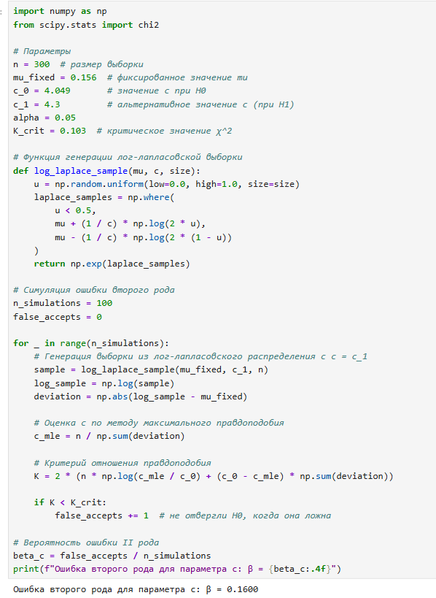
Рисунок 29 - подсчет ошибки второго рода для параметра $с$

Гипотезы о виде распределения
- Критерий $χ^{2}$ (Пирсона):
Все возможные результаты n независимых испытаний разделены на k категорий.
$p_{i}$ – вероятность того, что результат испытания попадёт в i-ю категорию,
$n_{i}$– число испытаний, результаты которых попали в i-ю категорию.
Если исследуемая случайная величина $ε$ дискретна и принимает значения $a_{i}$, то $p_{i}=P\{ε= a_{i}\}$, тогда $n_{i}$ – число элементов выборки, принявших значение $a_{i}$.
В общем случае:
  - Разбиваем область значений случайной величины на k интервалов.
  - Определяем теоретические вероятности попадания в интервал и число элементов выборки, попавших в эти интервалы.
  - Считаем наблюдаемое значение по формуле: $\sum_{i=0}^{k}{\frac{{(n_{i}-np_{i})}^{2}}{np_{i}}}$
- Критерий Колмогорова:
Если исследуемая величина принимает бесконечно много значений, то применяют критерий Колмогорова.
По выборке ($x_{1}, …, x_{n}$) с непрерывной теоретической функцией распределения
$Fx\left(x; μ, c\right)$ = $\left\{\begin{aligned}\frac{1}{2}\exp\left(c(\ln\left(x\right)- μ)\right),\ln\left(x\right)< μ \\ 1- \frac{1}{2}\exp\left(-c(\ln\left(x\right)- μ)\right),\ln\left(x\right)≥ μ\end{aligned}\right.$ строим эмпирическую функцию распределения $F_{x}= \hat{F_{x}}$.
Расстояние $ρ=\sup_{x}|F_{x}- \hat{F_{x}}|$
$\lim_{n→∞}P\left\{ρ\sqrt{n}≥d\right\}=1- \sum_{k=-∞}^{∞}{{(-1)}^{k}e^{-2k^{2}d^{2}}}$ при изменении d от 0 до 2 это значение меняется от 1,0 до 0,001

Реализуем код на языке Python для проверки гипотез о принадлежности выборки распределению лог-Лапласа с использованием критериев Колмогорова и Пирсона.
Сформируем гипотезы:
$${ H}_{0}:\{выборка принадлежит распределению лог-Лапласа с параметрами μ=0,156 и с=4,049\}$$
$${ H}_{1}:\{выборка не принадлежит этому распределению\}$$
Уровень значимости $α_{1}=0,05$
- Критерий Колмогорова:
Реализуем построение теоретической функции распределения и эмпирической функции распределения. Далее находим расстояние $ρ=\sup_{x}|F_{x}- \hat{F_{x}}|$ и сравниваем с критическим значением $ρ_{крит}=\frac{1.36}{\sqrt{n}}.$
- Критерий хи-квадрат (Пирсона):
Разделим данные на k интервалов (6 интервалов в нашем случае). Найдем границы каждого интервала при помощи функции np.linspace(). Далее найдем теоретическую вероятность $p_{i}=F\left(x_{i+1}\right)- F\left(x_{i}\right)$ и ожидаемое число наблюдений ${np}_{i}$. Полученные значения занесем в массив theoretical_freq. Далее найдем наблюдаемое значение как сумму$\sum_{i=0}^{k}{\frac{{(n_{i}-np_{i})}^{2}}{np_{i}}}$.
Листинг данного кода и полученное сравнение эмпирической и теоретической функции представлены на рисунках 30-32.
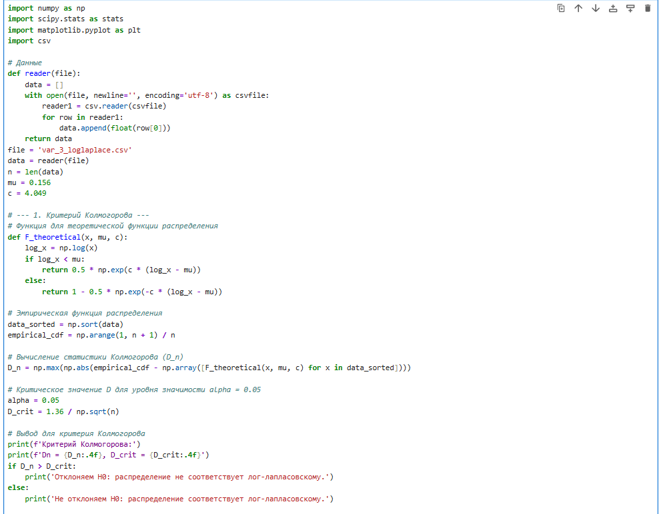
Рисунок 30 – реализация критерия Колмогорова
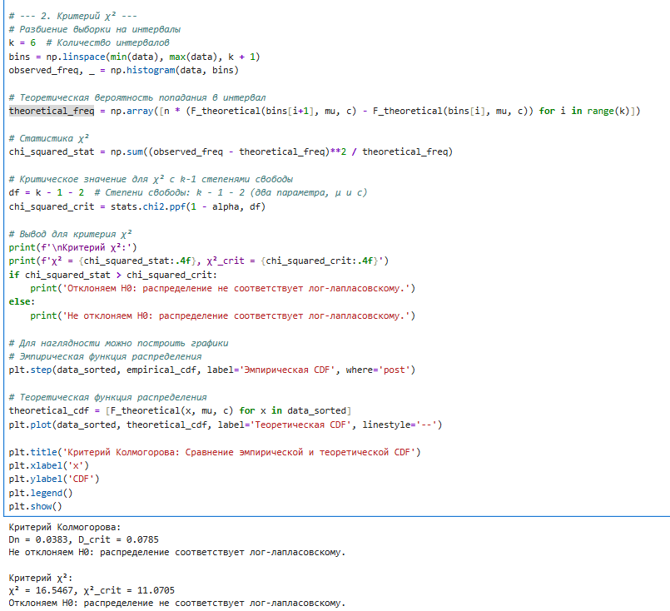
Рисунок 31 – реализация критерия хи-квадрат (Пирсона) и результаты работы программы
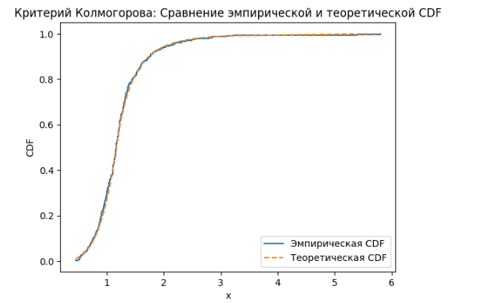
Рисунок 32 – результат сравнения
Можем сделать вывод о том, что по критерию Колмогорова данная выборка соответствует распределению лог-Лапласа, а по критерию Пирсона данная выборка не соответствует распределению лог-Лапласу, однако, поскольку значение статистики χ² = 16.5467 лишь немного превышает критическое значение χ²_crit = 11.0705 при уровне значимости 0.05, можно предположить, что отклонение не является существенным и может быть связано с недостаточным объемом выборки или неидеальным выбором интервалов. Таким образом, вывод по критерию Пирсона следует трактовать с осторожностью, особенно в свете согласия по критерию Колмогорова.

Гипотезы об однородности выборок
В качестве утвержденного распределения будет логнормальное распределение, имеющее плотность $fx\left(x; μ, σ^{2}\right)=\frac{c}{xσ\sqrt{2π}}\exp\left(-\frac{{\left(lnx- μ\right)}^{2}}{2σ^{2}}\right), x>0$.
Далее на языке Python напишем программу, которая реализует метод обратного преобразования для генерации выборки $X_{2}$. Для начала разберемся, что такое метод обратного преобразования. Если есть функция распределения F(x), то можно сгенерировать X ∼ F, взяв: $X= F^{-1}\left(U\right), U∼U\left[0, 1\right]-выборка из стандартного непрерывного равномерного распределения,$а $F^{-1}$ – обратная функция. Тогда на языке Python сгенерируем $U_{i}∼U\left[0, 1\right], Z_{i}=F^{-1}\left(U_{i}\right), X_{i}=exp⁡(μ + σZ_{i})$. U = np.random.uniform(0, 1, size) создает массив случайных чисел из равномерного распределения размера size. Z = norm.ppf(U) – преобразует полученный на предыдущем шаге массив в массив, распределенный нормально. return np.exp(mu + sigma * Z) возвращаем выборку, распределенную логнормально с параметрами $μ, σ$.

Далее построим гипотезы:
$H_{0}:\{F_{1}\left(x\right), F_{2}\left(x\right)∼F(x; θ)\}$ – обе выборки из одного распределения
$H_{1}:\{F_{1}\left(x\right)∼F(x; θ), F_{2}\left(x\right)∼G(x; θ)\}\}$ – одна из другой модели

В качестве критерия Колмогорова – Смирнова (двухвыборочный):
Сравниваются эмпирические функции распределения двух выборок $X_{1}, X_{2}. ρ_{n, m}=\sup_{x}|F_{n}(x)- G_{m}(x)|$. В python встроен при помощи scipy.stats.ks_2samp.
Мощность критерия $1- β$ – вероятность отклонить $H_{0}$, когда она ложна (т.е. корректно обнаружить различие между распределениями). Для оценки мощности повторим процесс 1000 раз.
В разработанной программе на языке Python мощность оценивается как $\frac{число отклонений{ H}_{0} }{N}$, где N – число симуляций.
Далее рассчитаем параметры для логнормального распределения, чтобы выборка была максимально похожа на нашу. Заметим, что параметры $μ$ в обоих выборках связаны равенством, а c = $\frac{\sqrt{2}}{σ}$. Тогда для логнормального распределения $μ=0,156$, $σ$ = 0,35. Листинг разработанной программы представлен на рисунке 33.
Далее рассмотрим оцененную мощность критерия Колмогорова-Смирнова, то есть результаты работы нашей программы. Оцененная мощность равна 0,287. То есть из 1000 симуляций только в 28,7% случаев критерий отличил логнормальное распределение от распределения лог-Лапласа. Это довольно низкое значение, однако можно сказать, что при рассчитанных параметрах для логнормального распределения, выборки действительно сильно похожи, что будет видно на рисунке 34.
При текущем виде критерия и параметрах логнормального распределения его мощность составила 28.7%, что говорит о низкой способности отличать логнормальное распределение от лог-Лапласа. Это свидетельствует либо о высокой схожести распределений, либо о слабости критерия в такой постановке. В нашем случае, скорее о высокой схожести распределений.
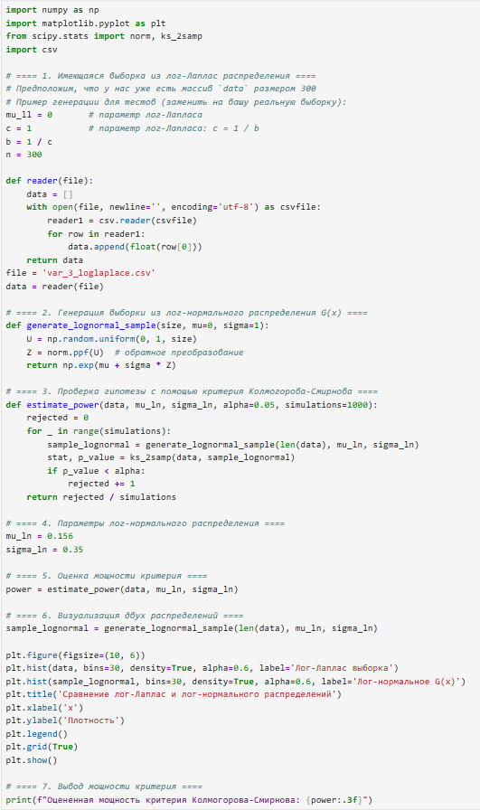
Рисунок 33 – разработанная программа для оценки мощности

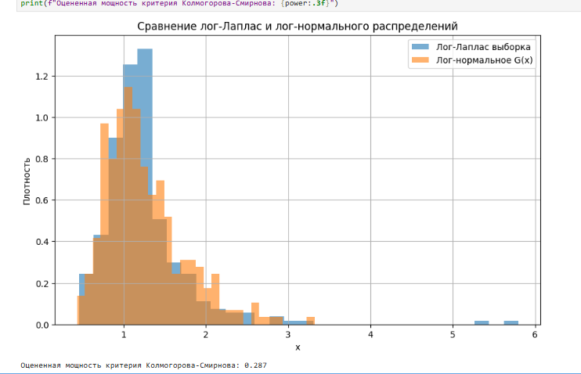
Рисунок 34 – результаты работы программы

Заключение
В ходе данной курсовой работы было проведено исследование распределения лог-Лапласа. Была изучена история его появления, его назначение, применение в научных исследованиях и его применение в информационной безопасности. Также была написана программа на языке программирования Python для вычисления основных статистик выборки из варианта.
Построение эмпирической функции распределения было реализовано также при помощи программы на языке Python. Исходя из полученных графиков, можно сделать вывод о том, что полученная эмпирическая функция распределения похожа на теоретическую функцию распределения с параметрами µ = 0.7 и с = 3.2.
Построение гистограмм также было реализовано при помощи программы. Исходя из полученных гистограмм можно сделать вывод, что они соответствуют распределению из варианта. Наиболее близкий к распределению из варианта вид гистограммы достигается при наибольшем объеме подвыборки. Предположительно параметры µ = 0.5 и с = 3.5.
Для описания параметров распределения из варианта были построены графики при помощи библиотеки matplotlib. После построения графиков можно сделать вывод о влиянии каждого параметра распределения на вид теоретической функции: при увеличении параметра μ график сдвигается вдоль оси X в положительном направлении, при увеличении параметра c функция возрастает стремительнее.
Были получены навыки работы с точечными оценками. При оценке методом моментов, параметры µ = 0.156 и с = 4.049. При оценке методом максимального правдоподобия получили, что µ = 0.156 и с = 4.001.
Были получены навыки работы с интервальными оценками. Для построения оценок воспользовались центральной предельной теоремой. Оцененные интервалы, при $γ_{1}=0,95$: $μ∈\left[0,116;0,196\right]$, $с∈\left[3,727;4,385\right]$ , при $γ_{2}=0,99$: $μ∈\left[0,104;0,208\right]$, $с∈\left[3,627;4,495\right]$ . Точечные оценки, полученные в пункте 6 методом моментов и методом максимального правдоподобия попали в полученные интервалы.
Были получены навыки работы со статистическими критериями. Был построен наиболее мощный критерий для проверки нулевой гипотезы вида $H_{0}:\{a=\hat{a_{i}}\}$ для каждого параметра распределения $a$. Также были вычислены ошибки первого и второго рода. Значение ошибки первого рода $α=0,05$. Значение ошибки второго рода в среднем $β=0,125$. По критерию Колмогорова выборка из варианта соответствует распределению лог-Лапласа, а по критерию Пирсона данная выборка не соответствует распределению лог-Лапласу, однако, поскольку значение статистики χ² = 16.5467 лишь немного превышает критическое значение χ²_crit = 11.0705 при уровне значимости 0.05, можно предположить, что отклонение не является существенным и может быть связано с недостаточным объемом выборки или неидеальным выбором интервалов.
Для проверки гипотез об однородности выборок было выбрано логнормальное распределение и критерий Колмогорова-Смирнова. Из полученных данных, можем сделать вывод о том, что критерий Колмогорова-Смирнова оказался недостаточно мощным, показав результат 28.7%. Это может быть связано с тем, что параметры для построения выборки, распределенной логнормально, были специально рассчитаны так, чтобы распределения были максимально похожи.
СПИСОК ЛИТЕРАТУРЫ
1. Kozubowski, T. J., & Podgórski, K. (2000). A Log-Laplace Growth Rate Model. Mathematical and Computer Modelling, 93–106.
2. Eltoft, T., et al. (2006). On the multivariate Laplace distribution. IEEE Signal Processing Letters, 300–303.
3. URL: https://en.wikipedia.org/wiki/Long-tail_traffic (дата обращения 01.05.2025)
4. «The Laplace Distribution and Generalizations. Birkhäuser.» (Самуэль Коц, Томаш Я. Козубовский, Кшиштоф Подгорски The Laplace Distribution and Generalizations. Birkhäuser, 2001 – 276с.).
5. URL: https://www.itl.nist.gov/div898/handbook/eda/section3/eda358.htm (дата обращения 01.05.2025)
6. URL: https://en.wikipedia.org/wiki/Scott%27s_rule (дата обращения 16.05.2025)
7. URL: https://en.wikipedia.org/wiki/Freedman%E2%80%93Diaconis_rule (дата обращения 17.05.2025)
8. URL: https://en.wikipedia.org/wiki/Log-Laplace_distribution
(дата обращения 17.05.2025)
9. URL: https://ru.wikipedia.org/wiki/%D0%A6%D0%B5%D0%BD%D1%82%D1%80%D0%B0%D0%BB%D1%8C%D0%BD%D0%B0%D1%8F_%D0%BF%D1%80%D0%B5%D0%B4%D0%B5%D0%BB%D1%8C%D0%BD%D0%B0%D1%8F_%D1%82%D0%B5%D0%BE%D1%80%D0%B5%D0%BC%D0%B0
(дата обращения 18.05.2025)
10. URL: https://ru.wikipedia.org/wiki/%D0%A2%D0%B5%D1%81%D1%82_%D0%BE%D1%82%D0%BD%D0%BE%D1%88%D0%B5%D0%BD%D0%B8%D1%8F_%D0%BF%D1%80%D0%B0%D0%B2%D0%B4%D0%BE%D0%BF%D0%BE%D0%B4%D0%BE%D0%B1%D0%B8%D1%8F
(дата обращения 19.05.2025)
11. URL: https://en.wikipedia.org/wiki/Kolmogorov%E2%80%93Smirnov_test (дата обращения 19.05.2025)

